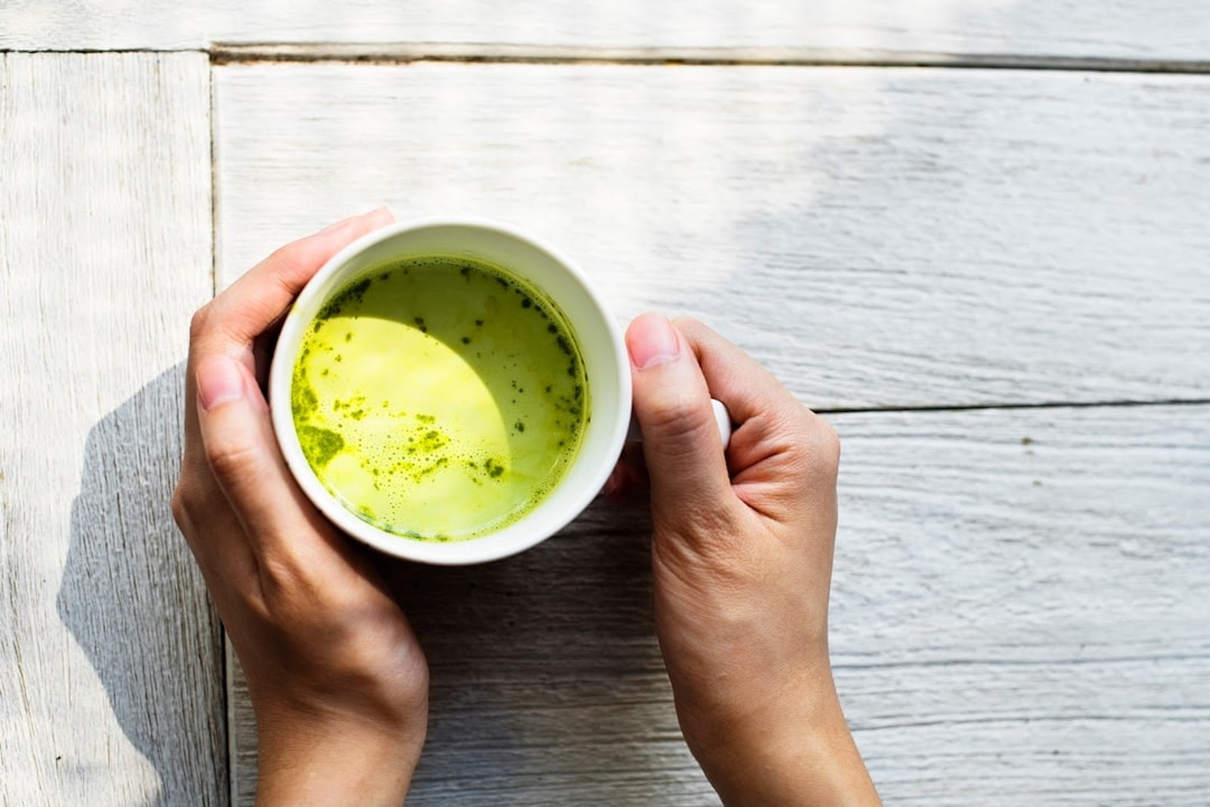

Чай матча (маття) стал очень популярным не только на Востоке, но и на Западе. Яркий зеленый оттенок, травяной аромат и насыщенный вкус добавляют новые нотки классическому зеленому чаю. С увеличением спроса, рынок был заполнен сотнями различных видов и сортов чая матча.

Найти настоящий чай матча, который будет отличаться высоким качеством и великолепным вкусом может быть затруднительно среди множества различных вариантов. К счастью, с помощью нескольких наших советов, вы сможете найти лучший чай, в соответствии с вашими вкусовыми предпочтениями и потребностями.

Данное руководство поможет вам подобрать сорт чая, подходящий вам по всем параметрам и в соответствии с вашим бюджетом, а также приносящий максимальную пользу здоровью. Читайте продолжение статьи, чтобы узнать, как выбрать лучший чай матча.

Что такое чай Матча?

Зеленый чай Матча производится из измельченных в порошок молодых листьев чайного растения Camellia sinensis. Этот порошкообразный зеленый чай чаще всего выращивают и производят в Японии. Что отличает этот зеленый чай от других его сортов, так это то, что он мелко измельчен. При заваривании, все листья остаются в воде, а не погружаются, а затем удаляются.

Есть три высококачественных сорта чая матча, известные как самидори, ябукита и окумидори. Зеленый чай матча производится в основном в Юджи, Япония, к юго-востоку от Киото. Кусты зеленого чая выращивают в тени в течение нескольких недель перед сбором урожая. Это помогает увеличить производство хлорофилла и других полезных веществ в чайных листьях.

Состав

Зеленый чай Матча содержит большое количество l-теанина, аминокислоты, ответственной за выработку энергии. L-теанин замедляет всасывание кофеина, что приводит к более длительному энергетическому подъему, чем тот, что вы обычно получаете от кофе. L-теанин присутствует только в чае и в одном виде грибов. Таким образом, употребление зеленого чая маття может помочь повысить бодрость и энергию без побочных эффектов.

Порошок маття обычно используется для заваривания чая, а также в кулинарии. Его можно пить в чистом виде или с добавлением молока. Читайте продолжение, чтобы узнать, как выбрать лучший чай маття.

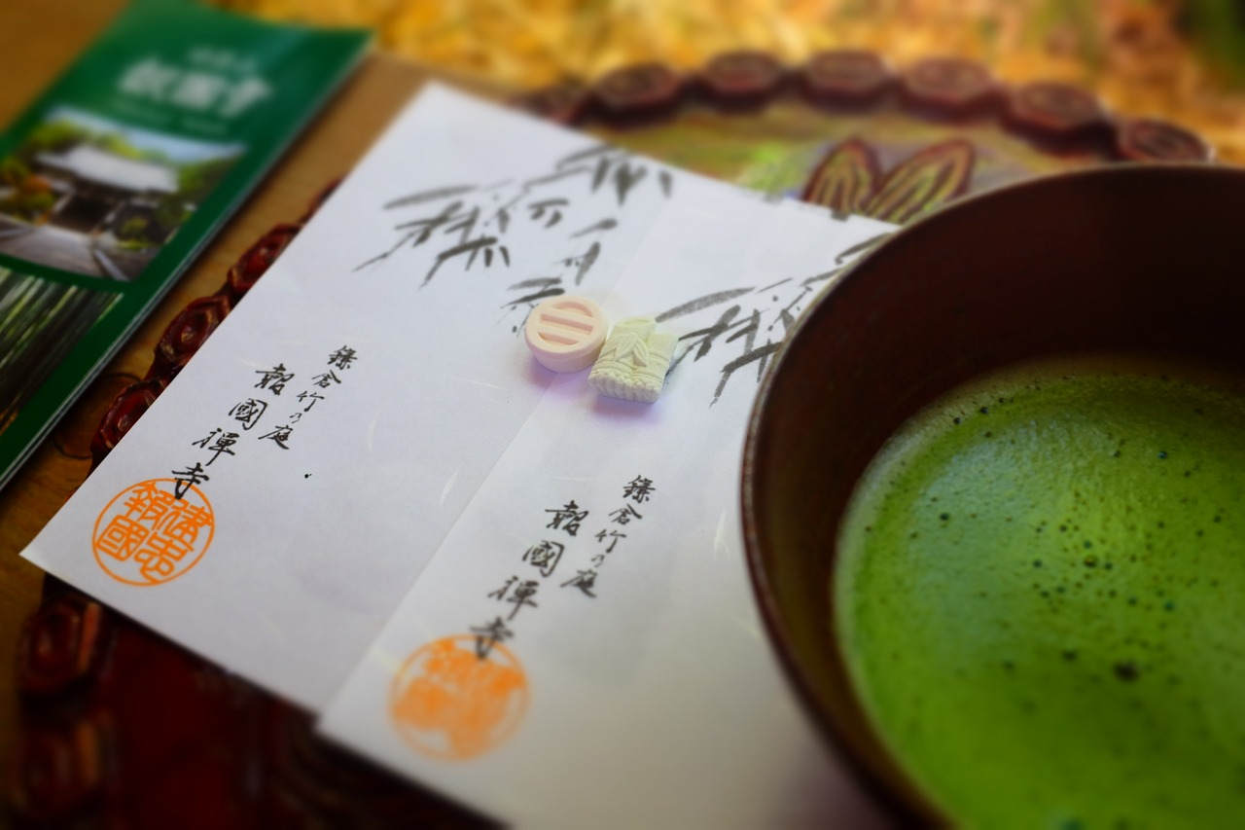

Как Выбрать Лучший Чай Матча

Чтобы узнать, какой сорт чая лучше, вы должны знать, как примерно должен выглядеть и какой должен иметь вкус высококачественный чай маття. Здесь мы рассмотрим ключевые моменты, которые вы должны учитывать при выборе порошка матча. Рассмотрим различные сорта чая, чтобы вы могли определить какой сорт больше вам подходит.

Происхождение

Как и для большинства натуральных продуктов, страна происхождения определяет качество продукта. Японии приписывают открытие и развитие чая маття. Страна вводит строгие сельскохозяйственные стандарты и правила, благодаря которым, продукт остается натуральным и качественным. Почва постоянно проверяется и не содержит тяжелых металлов и других загрязнителей, которые могут повлиять на вкус чая. В то время как большинство японских чайных кустов выращивают в Удзи, остальные растут в регионах Сайтаму, Нишио, Ми, Кагосиму, Нару и Сидзуоку.

Чистота

Органический чай наполнен аминокислотами, витаминами и минералами, которые могут похвастаться широким спектром полезных для здоровья свойств. Низкокачественный или нечистый чай может быть переполнен вредными химическими веществами, такими как пестициды и удобрения. Чтобы избежать этого, всегда ищите органически выращенный продукт.

Наиболее уважаемые производители и продавцы указывают на упаковке место происхождения, а также то, в каких условиях выращивались растения. Некоторые производители продают чай маття с добавками или подсластителями. Это снижает качество порошка матча и такого продукта следует избегать. Читайте информацию на упаковке, перед тем как купить чай и всегда выбирайте чистый порошок без примесей.

Цвет

Порошок зеленого чая Матча должен иметь ярко-зеленый цвет. Увеличение хлорофилла на стадии выращивания в тени является причиной блестящего оттенка чайных листьев. Яркий зеленый оттенок указывает на то, что порошок маття свежий и правильно хранился при транспортировке.

Избегайте чайных порошков, которые имеют светло-зеленый цвет или выглядят матовыми. Они могут быть загрязнены добавками или неправильно упакованы. Порошок матча, имеющий тусклый оттенок, не несет такой же пользы для здоровья, как чистые и высококачественные смеси.

Текстура

Чай маття хорошего качества должен быть однородным. Мелкий порошок должен полностью раствориться при заваривании в горячей воде. Чай должен иметь мягкий, насыщенный вкус. Порошки маття низкого качества обычно бывают более грубыми и зернистыми. Это может быть замечено как по сухому порошку, так и при употреблении чая.

Вкус и аромат

Так как маття — это японский чай, его готовят на пару для предотвращения окисления. Это помогает сохранить полезные вещества и натуральный зеленый цвет чайных листьев. Пропаривание также развивает сладкие, растительные ароматы, которые часто называют травянистыми.

Низкокачественный чай маття может иметь горький и вяжущий вкус. Хороший вкус чая должен балансировать между растительными нотками и естественной сладостью. Чай маття также должен излучать нежный, травяной аромат.

Следует иметь в виду, что неправильные способы заваривания могут также привести к горькому вкусу - даже при использовании чайных листьев высочайшего качества. Следуйте основным рекомендациям по приготовлению, чтобы избежать развития горького вкуса. Если вы правильно заварили чай, но он все еще имеет горький привкус, скорее всего, вы используете порошок маття плохого качества.

Упаковка

Чай маття, как и большинство других чаев, должен быть упакован во избежание воздействия воздуха, света и экстремальных температур. Эти внешние воздействия могут испортить вкусовые качества чая и привести к горечи или отсутствию аромата.

Всегда ищите упаковку, которая будет воздухонепроницаемой и непрозрачной. Закрывающиеся мешочки или жестяные банки являются лучшим вариантом для сохранения всех качеств при каждом использовании. Всегда старайтесь закрыть пакет или мешок без лишнего воздуха. Хранить нужно в темном прохладном шкафу вдали от прямых солнечных лучей и влаги.

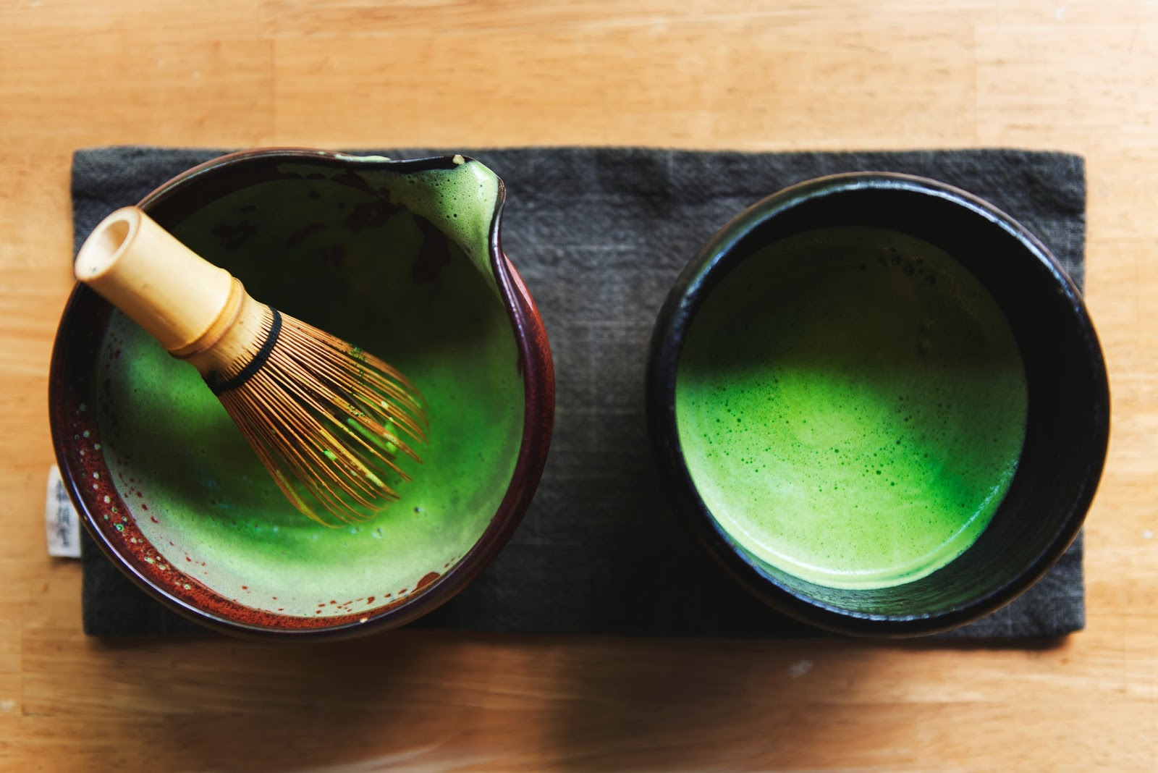

Сорта чая Матча

Чай Матча может быть классифицирован по трем разным сортам, от церемониального сорта высшего качества до кулинарного. Чайные листья классифицируются по части растения, с которой они были собраны, и по качеству производства.

Листья чая в первую очередь классифицируются по тому, насколько они молоды и с каких растений они были собраны. Самые молодые листья - с верхушки чайного растения - считаются самыми качественными.

После того, как листья пропарены, они сортируются по внешнему виду, включая цвет, форму и аромат. Не существует официального органа, который бы регулировал классификацию чайных листьев. Оценки ставятся на усмотрение производителей и чай может сильно различаться по качеству. Вот почему так важно знать, как должен выглядеть и какой должен иметь вкус хороший чай матча. Также неплохо было бы покупать чай у известной компании, которая не скрывает, как и где происходило производство.

Церемониальный чай Матча

Церемониальный чай матча считается высшим сортом зеленого чая маття. Этот порошок маття изготавливается с использованием только самых свежих и самых молодых листьев чайного растения. Также эти чайные листья могут собираться только из первого урожая из четырех.

Церемониальные сорта матча дорогие и обычно используются в японских чайных церемониях. Ритуальные маття обычно продаются по цене от одного до двух долларов за грамм, и их можно найти в известных чайных компаниях, таких как Encha и знаменитая Domatcha. Этот сорт зеленого чая лучше всего подходит для особых случаев или для ценителей чая, которые убеждены в том, что пить нужно только лучшее.

Сорт премиум

Сорт премиум считается вторым лучшим по качеству, после церемониального сорта. Этот тип чая маття состоит из вторых и третьих листьев каждого чайного растения.

Этот сорт, как часто говорят, имеет наибольшую пользу для здоровья, потому что его собирают во время второго сезона. Это время года, когда листья имеют самую высокую концентрацию катехинов.

Порошок класса премиум имеет доступную цену без ущерба для вкуса и качества. Матча премиум обычно продается по цене от 0,40 до 0,50 долларов за грамм. Этот сорт маття обычно считается самым приемлемым.

Кулинарный сорт Матча

Кулинарный сорт маття производится с использованием листьев, ближайших к нижней части чайного растения. Эти листья, как правило, самые старые и дольше подвергались воздействию различных веществ. Кулинарный сорт маття грубее других сортов и обычно используется в выпечке и в десертах.

Кулинарный сорт принесет меньше пользы здоровью, чем матча премиум или церемониальный сорт. Это потому, что он содержит меньше полезных веществ, таких как аминокислоты и антиоксиданты. Кулинарный сорт лучше всего подходит для выпечки и приготовления пищи. Этот сорт маття также является самым доступным - он продается по цене от 0,13 до 0,30 долларов за грамм.

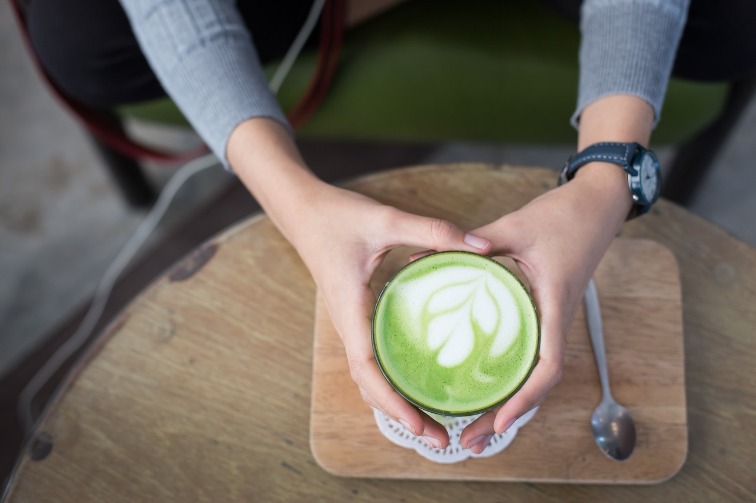

Познайте Дзен с зеленым чаем Матча

Высококачественный зеленый чай маття имеет богатый, насыщенный вкус и аромат с растительными и травяными нотами. Выбрать лучший чай матча не должно быть сложным. Обращайте внимание на цвет, аромат и сорт, и вы обязательно найдете качественный чай, который будет вам по карману. Всегда покупайте продукт у известных брендов, чтобы он был наивысшего качества.

Обратите внимание на церемониальный сорт матча, если вы планируете какое-то торжество, или выберете чай премиум-класса, если ищите продукт средний между ценой и качеством. Приобретите кулинарный сорт маття, чтобы испечь японские народные блюда и по-новому насладиться вкусом чая матча.